جامعة بغداد كلية التربية الرياضية
فرع العلوم النظرية
المرحلة الرابعة

Microsoft Word

معالج النصوص

خطوات تشغيل الحاسب الالى
- الضغط على مفتاح power الموجود بوحدة التشغيل
- ننتظر حتى يتم تحميل نظام التشغيل ويظهر سطح المكتب
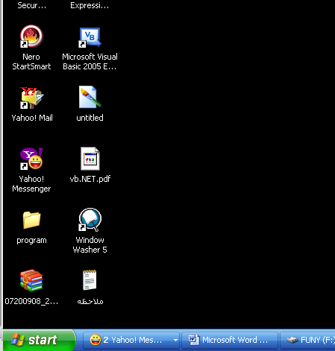

خطوات إغلاق جهاز الكمبيوتر
- نفتح قائمة ابدأ ((start ونختار منها إيقاف التشغيل turn off computer
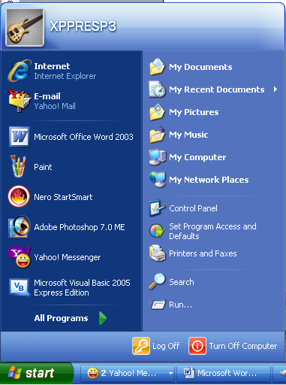

- ومن المربع الذي سيظهر نضغط على turn off
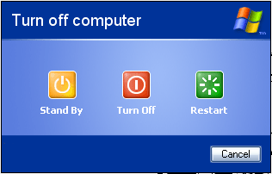

برنامج معالج النصوص
Microsoft word

معالج النصوص أحد برامج Microsoft office وهو من أكثر البرامج استخداما في الأعمال المكتبية مثل كتابة المستندات والرسائل والأبحاث وكتابة الكتب وذلك لما توفره من الإمكانيات لإخراج المستندات بشكل جيد

تشغيل البرنامج
يمكن تشغيل البرنامج بأكثر من طريقة منها
(1)
- افتح قائمة start
- اختر منها all programs
- اختر Microsoft word

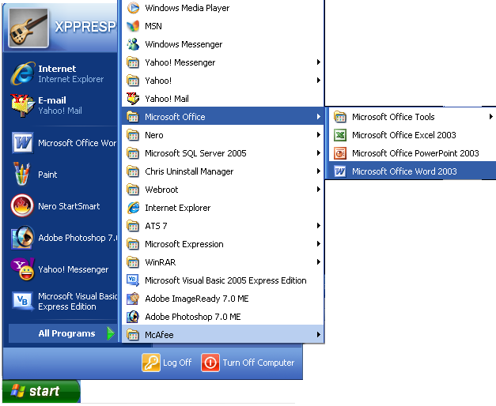

(2)

من خلال الاختصار الموجود على سطح المكتب نضغط عليه مرتين متتاليتين بزر الفأرة الأيسر


************************************************
(3)

أو من قائمة start نختار منها أمر run

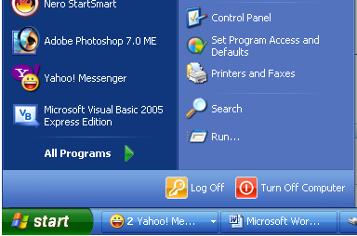

وفى المربع نقوم بكتابة اسم الملف التنفيذي للبرنامج وهو WinWord
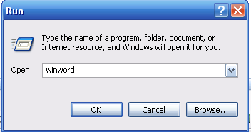
نقوم بالكتابة داخل هذا المربع النصي

ثم الضغط على موافق ( ok )

مكونات شاشة البرنامج
- شريط العنوان : ويحتوى
- يشير إلى الرموز ( لإغلاق البرنامج - لتكبير وتصغير نافذة البرنامج - لتصغير البرنامج وضعه في شريط المهام )
- يشير إلى اسم البرنامج
- يشير إلى اسم المستند المفتوح
- يشير إلى شكل البرنامج
1
2
3
4

- شريط القوائم ويحتوى على مجموعة من القوائم وكل قائمة تحتوى على مجموعة من الأوامر
( ملف – تحرير – عرض – إدراج – تنسيق – أدوات – جدول – إطار – تعليمات )
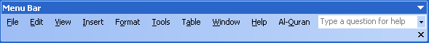
( Help – Window- Table- Tools – Format – Insert – View –Edit – file)

- شريط التنسيق ويحتوى على مجموعة من الأدوات تؤدى مجموعة من الوظائف الخاصة بتنسيق المستند دون الحاجة إلى استخدام القوائم

- شريط الأدوات ويحتوى على مجموعة من الأدوات تؤدى مجموعة من الأوامر الشائعة والأساسية في البرنامج

- المسطرة ومن خلالها يمكن تحديد هوامش المستند

الأجزاء الرمادية على الجانبين للمسطرة تدل على الهوامش وهى المنطقة التي لا تتاح فيها كتابة نص

- منطقة الكتابة : وهى المساحة البيضاء داخل البرنامج حيث يمكن الكتابة داخلها

- شريط التحريك الأفقي والرأسي : يستخدم في إظهار الأجزاء المخفية من المستند

- شريط المعلومات : يعطى معلومات عن الوضع الحالي للصفحة مثل رقم الصفحة الحالية , عدد صفحات المستند , رقم السطر الذي فيه المؤشر , لغة الكتابة

************************************************************
إغلاق الملف ( المستند )

- من قائمة ملف ( file ) نختار إغلاق ( close )
- أو نضغط على X الموجودة بشريط القوائم

********************************************************
إغلاق البرنامج

- من قائمة ملف ( file ) نختار إنهاء (Exit )
- أو نضغط على الرمز الموجود بشريط العنوان

إدخال البيانات

البيانات التي يمكن إدخالها داخل مستند في برنامج word هي
صور - نصوص - أرقام - رموز خاصة
*********************************************************
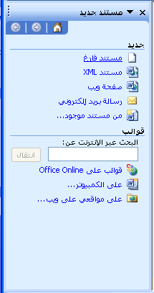
خطوات إنشاء مستند جديد

- من قائمة ملف ( file ) نختار جديد ( new )
- يظهر قائمة جانبية نضغط منها على مستند فارغ

أو الضغط على الرمز من شريط الأدوات

***********************************************
كيفية الكتابة داخل المستند
تتم الكتابة داخل المستند من خلال لوحة المفاتيح حيث تعتبر وحدة الإدخال أساسية للنصوص كما يمكن الكتابة داخل البرنامج باللغتين العربية والانجليزية
للتبديل بين اللغة العربية والانجليزية من لوحة المفاتيح نتبع الاتى

الكتابة باللغة العربية | الكتابة باللغة الانجليزية
الضغط على مفتاحي shift يمين+ Alt | الضغط على مفتاحي shift يسار+ Alt
للكتابة من اليمين لليسار | للكتابة من اليسار لليمين
الضغط على مفتاحي shift يمين+Ctrl | الضغط على مفتاحي shift يمين+Ctrl
************************************************

مهارات التحرك داخل النص

للتحرك داخل النص أهداف كثيرة منها تصحيح الأخطاء ويوجد أكثر من طريقة منها
  - التحرك بواسطة لوحة المفاتيح
  - التحرك بواسطة الفأرة
مهارات التحرك بواسطة لوحة المفاتيح
عند الضغط على | يتم تحريك المؤشر الى
 | حرف واحد جهة اليسار
 | حرف واحد جهة اليمين
 | سطر واحد أعلى
 | سطر واحد لأسفل
Home | يذهب إلى بداية السطر الحالي
End | يذهب إلى نهاية السطر الحالي
Ctrl + Home | يذهب إلى بداية المستند
Ctrl + End | يذهب إلى نهاية المستند
Page Down | تحرك شاشة إلى أسفل
Page Up | تحرك شاشة إلى أعلى
Ctrl + Page Down | يذهب إلى الصفحة التالية
Ctrl + Page Up | يذهب إلى الصفحة السابقة
************************************************
تصحيح أخطاء الكتابة
بعد أن تعرفنا على كيفية التحرك داخل المستند فتصحيح الأخطاء الموجودة به تتم بسهولة وتوجد طريقتين من خلال لوحة المفاتيح للتصحيح هما

الطريقة | كيفية التصحيح
زر Delete | حذف الحرف الموجود أمام مؤشر الكتابة
زر Backspace | حذف الحرف الموجود خلف مؤشر الكتابة
***************************************************
حفظ المستند
1- من قائمة ملف ( file ) نختار حفظ ( save ) أو نضغط على رمز
الموجود بشريط الأدوات
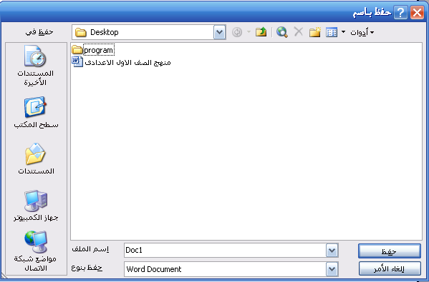
2- يظهر المربع الحواري الاتى ومنه نقوم بكتابة اسم الملف ونحدد مكان الحفظ 3- نضغط على حفظ
وبعد كتابة اسم الملف وتحديد مكان الحفظ نقوم بالضغط على حفظ
نقوم بتحديد مكان حفظ المستند من خلال هذا المربع وذلك بالضغط على السهم الموجود يمين هذا المربع فيتم فتح قائمة تحتوى على جميع الأماكن المخصصة للحفظ على جهازك
نقوم بكتابة اسم الملف هنا من خلال الضغط بمؤشر الفأرة داخل هذا المربع النصي فيتم تحديد النص الموجود ونقوم بكتابة الاسم الجديد من خلال لوحة المفاتيح

يمكن أيضا الحفظ من خلال الضغط على مفتاحي Ctrl + S ونكمل نفس الخطوات السابقة
***************************************************
ملحوظة :
لحفظ المستند لأول مرة نختار من قائمة ملف حفظ او حفظ باسم واحد ولكن بعد ذلك لو اخترنا حفظ فمعنى هذا أن التعديلات حفظت بنفس الاسم أما إذا اخترنا حفظ باسم فإننا نعمل نسخة أخرى للملف بالتعديلات الجديدة باسم آخر ونستفيد من ذلك إذا أردنا أن نعمل نسخة أخرى من الملف فنختار حفظ باسم
***************************************************
يراعى تكرار حفظ المستند كل عشر دقائق حتى لا تفقد آخر تعديلات في حالة انقطاع التيار الكهربي
***************************************************
فتح المستند
1- من قائمة ملف ( file ) نختار فتح ( Open ) أو نضغط على رمز
الموجود بشريط الأدوات
2- يظهر المربع الحواري الاتى نحدد فيه مكان الحفظ
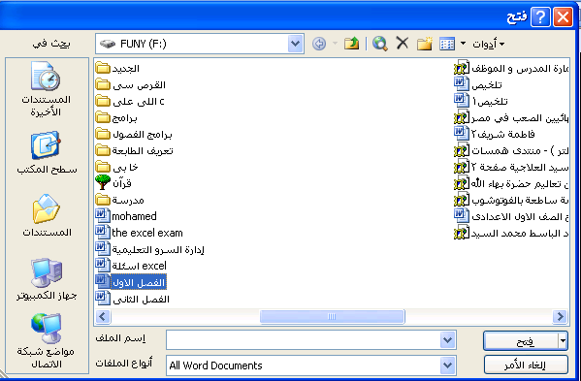
3- نضغط على فتح open))
1- نحدد مكان حفظ الملف كما سبق
2- نحدد الملف المطلوب وذلك بالضغط مرة واحدة عليه بزر الفأرة الأيسر
3- ثم نضغط على فتح

أو نقوم بالضغط مرتين متتاليتين بزر الفارة الأيسر على الملف مباشرة فيتم فتح الملف
***************************************************

التنسيـــق

التنسيق هو إجراء تحسين على ماكتبته لإظهار مستندك في صورة جميلة ومؤثرة لجذب انتباه القارئ ولكن قبل البدء فيه لابد من التعرف على بعض المفاهيم الأساسية

الحرف : هو كل ما تشير إليه لوحة المفاتيح من حروف اللغة العربية واللغة الانجليزية والأرقام والعلامات الخاصة والرموز مثل : @ ، % , k , ط , 8 وهكذا

الكلمة : مجموعة من الحروف المتتالية يسبقها ويليها الضغط على مسطرة المسافات

الفقرة : قد تكون حرف أو كلمة أو جملة أو عدة جمل يسبقها ويليها الضغط على مفتاح الإدخال ( enter )

المستند : هو ما كتب في احد أو كل الأشكال السابقة

لتنسيق النص لابد من تحديده أولا ويتم التحديد بواسطة الفأرة ولوحة المفاتيح

مهارات التحديد بواسطة الفأرة

العنصر | كيفية التحديد
حرف | الوقوف قبل الحرف مع السحب إلى اليسار
كلمة | بالوقوف على الكلمة بمؤشر الفأرة ثم نضغط ضغطتين متتاليتين
سطر | نقف بمؤشر الفأرة في الهامش الأيمن حتى يظهر بالشكل ثم نضغط ضغطة واحدة
فقرة | نقف بمؤشر الفأرة في الهامش الأيمن حتى يظهر بالشكل ثم نضغط ضغطتتين متتاليتين
جزء من النص | الوقوف على أول النص بمؤشر الفأرة ثم نضغط مع السحب حتى نهاية النص
المستند | الضغط على مفتاحي Ctrl + A
ملاحظات
  - لإلغاء التحديد نضغط على أحد الأربع أسهم الموجودة بلوحة المفاتيح أو نقوم بالضغط بمؤشر الفأرة في مكان بعيد عن التحديد

  - الضغط على اى مفتاح من لوحة المفاتيح بعد التحديد يؤدى إلى فقدان الجزء المحدد وظهور الحرف الذي ضغط عليه بدلا منه
  - نستفيد من النقطة السابقة عندما نريد حذف جزء كبير نقوم بتحديده ثم الضغط على مفتاح delete أو backspace

التنسيق يتم من خلال
1- شريط التنسيق

من خلال تحديد النص والضغط على الأداة
******************************************
- من خلال قائمة تنسيق

الأمر undo تراجع والأمر redo إعادة

للتراجع عن آخر عمل قمت به
- نفتح قائمة تحرير ( edit ) ونختار منها الأمر تراجع (undo )
- أو بالضغط على رمز تراجع من شريط الأدوات

*************************************************
ونستفيد من ذلك عند حذف نص عن طريق الخطأ نستعيده من خلال هذا الأمر
***********************************************
لإعادة تنفيذ الأوامر التي قمت بها

- نفتح قائمة تحرير ( edit ) ونختار منها الأمر إعادة redo) (
- أو بالضغط على رمز إعادة تراجع من شريط الأدوات

*************************************************

الفقــرات
عرفنا أن الفقرة إما أن تكون حرف أو كلمة أو جملة أو عدة جمل يسبقها ويليها الضغط على مفتاح الإدخال
إظهار مؤشر الفقرات
الضغط على رمز بشريط الأدوات

تنسيق الفقرات

المحاذاة : وذلك من خلال الوقوف بمؤشر الفأرة داخل الفقرة والضغط على كلا من

ضبط محاذاة ناحية اليمين توسيط محاذاة ناحية اليسار

تغير حجم النص
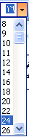
- تحديد النص
- فتح قائمة حجم الخط الموجودة بشريط التنسيق واختيار الحجم المطلوب

وبالمثل لتغير نوع الخط نفتح قائمة أنواع الخطوط ونختار نوع الخط المطلوب
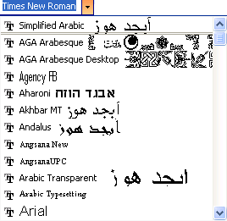
أنواع الخطوط

لتغيير حجم ونوع ولون الخط من خلال قائمة تنسيق (format )

- تحديد النص
- فتح قائمة تنسيق (format ) واختيار خط (font )
- سيظهر المربع الحواري الآتي
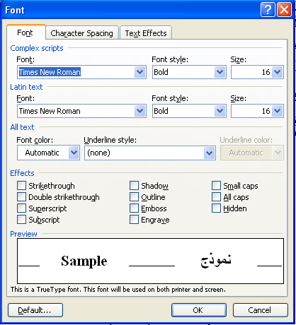
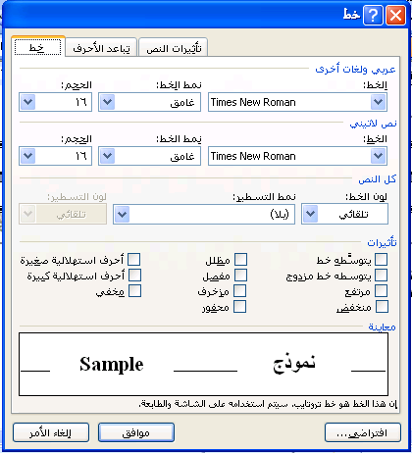

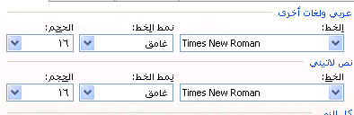
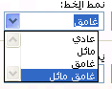
- من خلاله يمكن تغيير نوع الخط و نمط الخط وحجم الخط

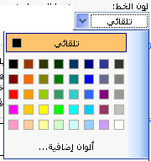
ولون الخط

كما نلاحظ فى هذا المربع يوجد معاينة لنوع الخط المختار
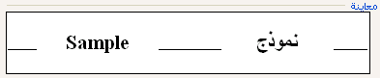

بعد تحديد اللون والحجم والنوع للخط نضغط على موافق الموجودة بالمربع

ضبط المسافات بين سطور الفقرة
- الوقوف داخل الفقرة
- من قائمة تنسيق ( format ) نختار فقرة ( paragraph )
- سيظهر المربع الحواري التالي
1- نضغط على تبويب المسافات البادئة والتباعد ( indents and spacing )

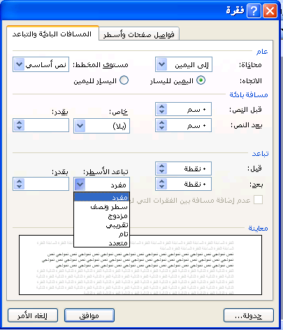
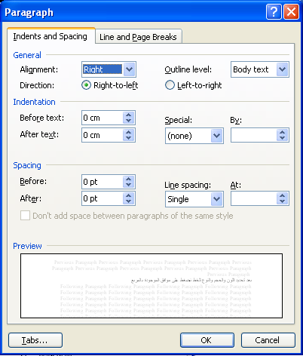

نضغط موافق ( ok )

2- نقوم بفتح قائمة نباعد الأسطر ( line space ) ثم نختار المسافة التي نريدها بين اسطر الفقرة

التعداد الرقمي والتعداد النقطي

التعداد النقطي عبارة عن رمز يوضع أمام كل عنصر مكون للقائمة بترتيب معين
- يمكن تغيير أماكن العناصر داخل القائمة
- يمكن استبدال التعداد النقطي بالتعداد الرقمي حيث يتم استبدال الرموز الصغيرة بسلسلة من الأرقام المرتبطة
- يمكن عمل حذف , إدراج أو تحريك إلى احد العناصر الخاصة بالفئة كما يمكن إعادة ترتيب وضبط الترقيم للقائمة
*****************************************************
لعمل تعداد رقمي
- تحديد النص
- فتح قائمة تنسيق format ) ) ونختار منها تعداد رقمي ونقطي
( bullets and numbering ) أو نضغط على رمز التعداد الرقمي من شريط التنسيق
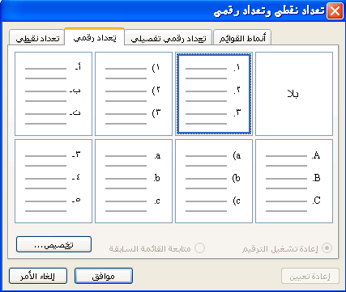
- يظهر لنا هذا المربع الحواري من خلاله
نضغط على هذا التبويب numbered
نختار من هنا شكل الترقيم
نضغط في النهاية على موافق ( ok )

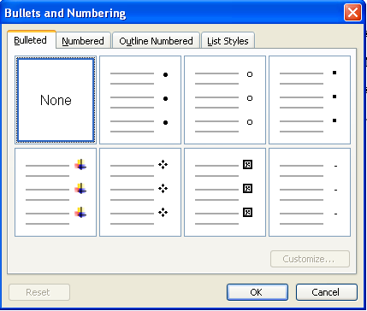

لعمل تعداد نقطي
- تحديد النص
- فتح قائمة تنسيق format ) ) ونختار منها تعداد رقمي ونقطي
( bullets and numbering ) أو نضغط على رمز التعداد النقطي من شريط التنسيق
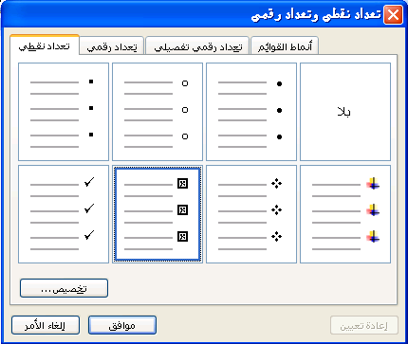
- يظهر لنا هذا المربع الحواري من خلاله
نضغط على هذا التبويب bulleted
ونختار الشكل الذي نريده
ثم نضغط على موافق ok

************************************************************

نسخ ، قص ولصق نص

عندما نريد تكرار نص ما أكثر من مرة داخل المستند فإننا نستخدم طريقة النسخ واللصق وهذه الطريقة لا تستخدم فقط في برنامج word
وعندما نريد نقل نص من مكان لآخر فإننا نستخدم طريقة القص واللصق

أولا : خطوات النسخ واللصق
- تحديد النص
- نفتح قائمة تحرير (Edit ) ونختار منها نسخ (Copy ) أو من خلال شريط
الأدوات نضغط على رمز

- نقف بمؤشر الكتابة في المكان الذي سيتم وضع النص به
- نفتح قائمة تحرير (Edit ) ونختار منها لصق (Paste) أو من خلال شريط
الأدوات نضغط على رمز

ثانيا : خطوات القص واللصق

- تحديد النص

- نفتح قائمة تحرير (Edit ) ونختار منها قص (Cut) أو من خلال شريط
الأدوات نضغط على رمز

- نقف بمؤشر الكتابة في المكان الذي سيتم وضع النص به

- نفتح قائمة تحرير (Edit ) ونختار منها لصق (Paste) أو من خلال شريط
الأدوات نضغط على رمز
*************************************************

نسخ التنسيق
الفرق بين النسخ ونسخ التنسيق
النسخ واللصق : هو عمل نسخة أخرى للنص ( عندما تقوم بتصوير ورق مثلا )

أما نسخ التنسيق فان النسخ هنا هو اخذ تنسيق النص فقط ( يأخذ نوع الخط – لون الخط – حجم الخط ................)

خطوات نسخ التنسيق

- تحديد النص المراد نسخ التنسيق الخاص به
- نضغط على أداة نسخ التنسيق الموجودة بشريط الأدوات
- قم بالضغط مع السحب إلى آخر النص المراد تطبيق التنسيق عليه
*********************************************************
إدراج الصور داخل المستند

لإدراج صور داخل المستند من Clip Artنتبع الآتي
- نقف بالمؤشر في المكان المراد إدراج الصورة به
- نفتح قائمة إدراج (insert) ونختار منها صورة ( picture ) ثم قصاصة فنية clip art
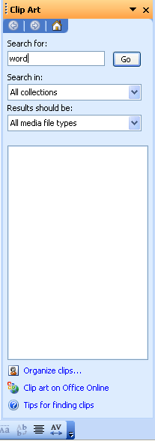
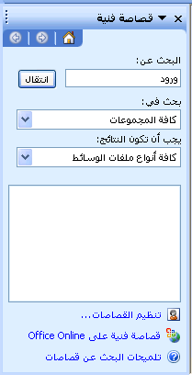
- ستظهر قائمة جانبية كما هو موضح بالشكل منها
ثم نضغط على بحث أو انتقال ( search )

في مربع البحث هذا نقوم بكتابة اسم الصورة المراد إدراجها

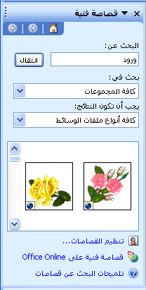
- نلاحظ ظهور مجموعة الصور

- نقف على الصورة المطلوبة ونفتح القائمة المختصرة لها وذلك بالضغط بزر الفارة الأيمن مرة واحدة ونختار إدراج ( insert ) كما هو موضح بالشكل الآتي
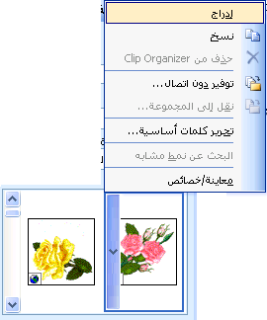
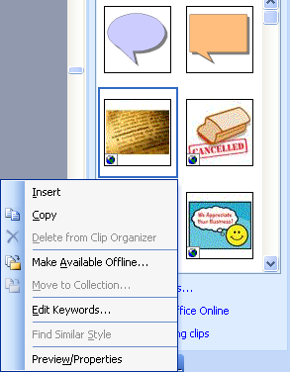

أو نقوم بالضغط مرة واحدة بزر الفارة الأيسر فنلاحظ ظهور الصورة في المستند
**********************************************
التعامل مع الصور
- للتعامل مع الصور ( نسخ – حذف – تغير الحجم ........) لا بد من تحديدها أولا

- ويتم تحديد الصورة بالضغط بزر الفارة الأيسر داخل الصورة مرة واحدة فنلاحظ ظهور الصورة محاطة بثماني مربعات ( ظهور هذه المربعات دليل على أن الصورة محددة )

- من خلال هذه المربعات يمكن التحكم في حجم الصورة ( تكبير وتصغير الصورة ) وذلك بالوقوف بمؤشر الفارة داخل احد المربعات فيتغير شكل المؤشر إلى الأشكال ثم نضغط مع السحب للخارج إذا كنا نريد تكبير الصورة ونضغط ونسحب للداخل إذا كنا نريد تصغير الصورة
- لإزالة التحديد للصورة نقوم بالضغط بمؤشر الفارة في مكان خارج الصورة

- لحذف الصورة نضغط على delete والصورة محددة

- نلاحظ عند تحديد الصورة يظهر شريط أدوات خاص بالصورة
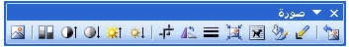

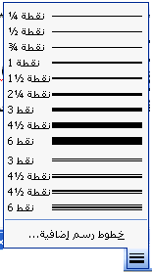
لإضافة حدود للصور

- تحديد الصورة
- نضغط على من شريط الرسم أو من خلال شريط الأدوات

الخاص بالصورة فيتم فتح قائمة تحتوى على مجموعة من الحدود نختار إحداها
**********************************************
اقتصاص الصور

- نحدد الصورة
- نضغط على أداة الموجودة بشريط الأدوات الخاص بالصورة
- لكي نقوم بعمل اقتصاص من جانب فقط قم بالسحب من منتصف علامات الاقتصاص الموجود بالجانب المراد الاقتصاص منه ( شكل 1 )
- لكي تقوم بعمل اقتصاص من الجانبين اضغط على مفتاح Ctrl مع الضغط مع السحب من الأركان الخاصة بالصورة ( شكل 2 )


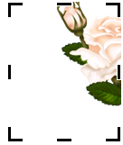
2
1

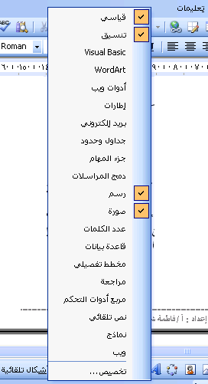
لإزالة التأثير الخاص بعملية الاقتصاص نضغط مرة أخرى على الأداة من شريط الأدوات الخاص بالصورة
*********************************************************
إذا كان شريط الرسم مش ظاهر أمامك فنظهره من خلال الوقوف في مكان
خال على اى الأشرطة الموجودة أمامك وفتح القائمة المختصرة واختيار
الشريط المطلوب
فنلاحظ وجود علامة صح أمام الشريط المختار ( الموجود أمامك على الشاشة )

إنشاء Word Art

Word Art مجموعة من أشكال الخطوط المختلفة فمن خلال استخدام word art يمكن جعل النص على صورة منحنى أو متعدد الألوان أو يمكن وضع ظل للنص أو جعله ثلاثي الأبعاد
يمكن تطبيق word art على نص مكتوب في المستند أو نص جديد

الخطـــوات
- نحدد النص إذا كان مكتوب
- نضغط على أيقونة word art الموجودة بشريط الرسم
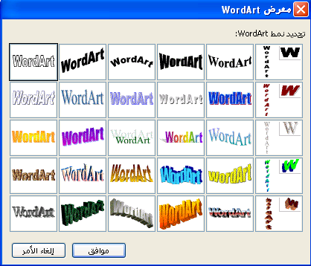
- فيظهر لنا هذا المربع الذي يحتوى على مجموعة مختلفة من أشكال الخطوط

- نقوم باختيار الشكل الذي تريد تطبيقه على النص المحدد ثم نضغط موافق
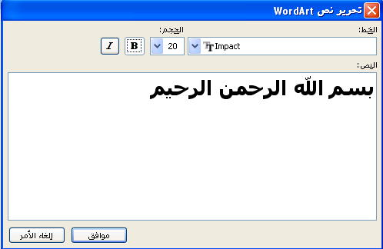
- نلاحظ ظهور هذا المربع ( مربع تحرير النص ) فنجد النص المحدد بداخله وإذا لم نحدد نص في الأول نقوم بكتابة النص هنا ونلاحظ في هذا المربع من الممكن تغير حجم ونوع الخط كما يمكن تثقيله وإمالته

- نضغط على موافق نلاحظ الاتى

نلاحظ كما في الصور عند تحديد word art يتم ظهور شريط خاص به
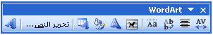

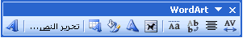
ومن خلال هذا الشريط يمكن استبدال النص وذلك بالضغط على

فنلاحظ ظهور مربع النص السابق ونقوم بكتابة النص الجديد بداخله
وكما يمكن إدراج word art جديد من خلال الضغط على

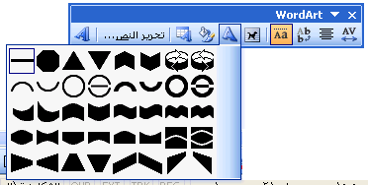
كما يمكن تغيير شكل word art من خلال الضغط على

قم انت بتجربة باقي الأدوات الموجودة بالشريط واكتشف وظيفتها

***********************************************************

لحذف word art نقوم بتحديده والضغط على مفتاح delete

**********************************************************

إنشاء شكل التلقائي Autoshape

لرسم شكل تلقائي نتبع الآتي

نضغط على أشكال تلقائية autoshape من خلال شريط الرسم

فنلاحظ ظهور قائمة تحتوى على مجموعة من الأشكال نقوم بالضغط على الشكل المطلوب ثم نقوم بالضغط مع السحب داخل المستند حتى يتم رسم الشكل التلقائي ( كما في برنامج الرسام )
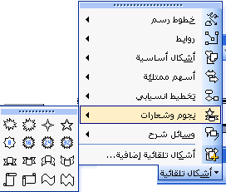

ملحوظة قبل الرسم قم بالضغط على مفتاح Esc الموجود بلوحة المفاتيح لإلغاء ظهور المربع الذي سيظهر
**************************************************
- للكتابة داخل الشكل التلقائى
فتح القائمة المختصرة للشكل واختيار إضافة نص فيظهر مؤشر الكتابة بداخله

- لحذف الشكل التلقائي
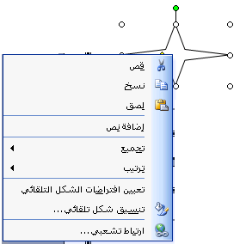
تحديده والضغط على مفتاح delete أو اختيار قص cut من القائمة المختصرة كما هو موضح

- كما يمكن تغيير حجم الشكل التلقائى كما في الصور

- لتعبئة الشكل التلقائى ( تلوينه )
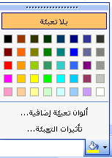
تحديده ثم الضغط على أداة لون التعبئة
الموجود بشريط الرسم ثم نقوم باختيار اللون من القائمة التي ستظهر

- كما يمكن عمل حدود للشكل بنفس طريقة عمل حدود للصورة

*************************************************

ملحوظة : نحن دائما نستخدم الزر الأيسر للفأرة ولكن نستخدم الزر الأيمن فقط لفتح القائمة المختصرة للعنصر
والقائمة المختصرة تحتوى على مجموعة من الأوامر التي يمكن إجراؤها على هذا العنصر

الجــداول

تستخدم الجداول لعرض المعلومات في شكل تحليلي ومختصر ، وأيضا للفت انتباه القارئ لمحتوى الجدول ويتميز برنامج منسق النصوص بإمكانية التعامل مع الجداول
الجدول : هو عدد من الخلايا المتراصة وتستخدم لعرض الأرقام والنصوص والصور
الخلية : هي وحدة بناء الجدول وتنشأ من تقاطع صف مع عمود
*************************************************
خطوات ادارج الجدول
- نفتح قائمة جدول ( table ) ونختار منها إدراج ( insert ) ثم جدول ( table )
- سيظهر المربع الحواري التالي
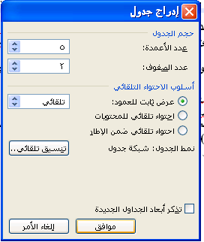
من هنا نقوم بتحديد عدد الأعمدة وذلك بالضغط على السهم الأعلى إذا أردنا زيادة عدد الأعمدة وعلى السهم الأسفل إذا أردنا تقليل عدد الأعمدة
بالمثل نحدد عدد الصفوف كما فعلنا في الأعمدة
ثم نضغط على موافق

طريقة أخرى لإدراج جدول
من قائمة جدول(table) ونختار منها رسم جدول (draw table)
نلاحظ تغير شكل المؤشر إلى قلم ونقوم برسم الجدول وبعد الانتهاء من رسمه نقوم بإلغاء تنشيط أداة رسم الجدول الموجودة بشريط (جداول وحدود) الذي سيظهر أثناء اختيارنا لأمر رسم جدول draw table
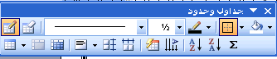

- للتنقل داخل خلايا الجدول من خلال الأربع الأسهم الموجودة بلوحة المفاتيح
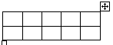
- لتنسيق النصوص داخل الجدول بتحديد الخلايا ثم استخدام شريط التنسيق كما سبق ذكر ذلك
- لتحديد الجدول نضغط على زر تحديد مكان الجدول

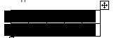
قبل التحديد

بعد تحديده
- لحذف الجدول تحديده كما سبق وفتح القائمة المختصرة واختيار قص cut أو الضغط على مفتاح backspace موجود فوق مفتاح enter

لعمل حدود للجدول
- تحديد الجدول كله أو الصفوف أو الأعمدة التي تريدها
- فتح قائمة تنسيق (format ) واختيار حدود وتظليل (borders and shading)
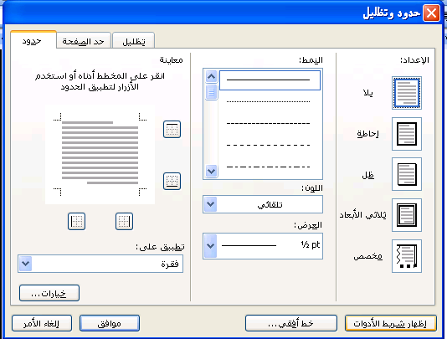
- سيظهر المربع الحواري التالي نضغط على تبويب حدود(border)
ونختار من هنا الحد الذي تريده

- ثم نضغط على موافق
لعمل تظليل للجدول
- تحديد الجدول كله أو الصفوف أو
الأعمدة التي تريدها
- فتح قائمة تنسيق (format ) واختيار
حدود وتظليل (borders and shading)
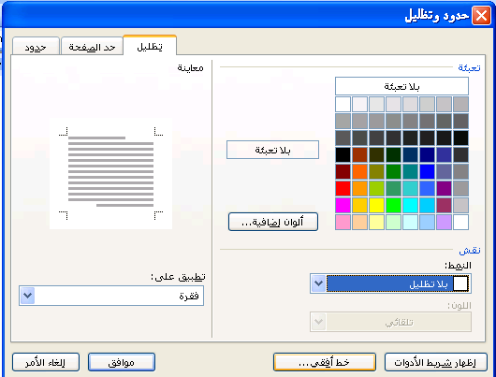
- سيظهر المربع الحواري التالي نضغط على تبويب تظليل (shading)
نختار من هنا لون التظليل وشكل التظليل

- ثم نضغط على موافق

ملحوظة : يتم إدراج الجدول حيث يوجد مؤشر الكتابة كما في إدراج الصور
قم بتجربة الأوامر الموجودة في قائمة جدول ولكن قم أولا بعملية التحديد ثم اختار الأمر ولاحظ ما يحدث
**********************************************************
البحث والاستبدال

للبحث عن نص ما في المستند نتبع الخطوات الآتية

- فتح قائمة تحرير (edit ) ونختار منها بحث (find)
- من خلال هذا المربع نقوم بكتابة النص المراد البحث عنه
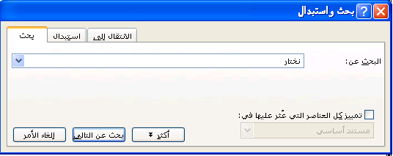

- نضغط على ( بحث عن التالي) إلى أن تنتهي عملية البحث وتظهر الرسالة الآتية
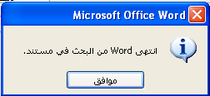

***************************************************
لاستبدال نص بنص آخر في المستند

- فتح قائمة تحرير (edit ) ونختار منها استبدال (replace)
- من خلال المربع الذي سيظهر نقوم بكتابة النص المراد استبداله في مربع (البحث عن وكتابة النص الجديد في ( مربع استبدال بــ )

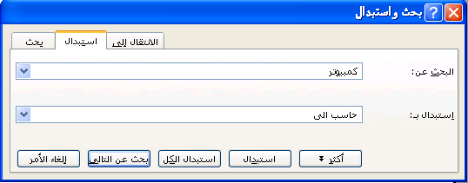

- ثم نضغط على استبدال أو استبدال الكل

  - عند الضغط على استبدال سيقوم بالبحث عن كل كلمة على حدة واستبدالها إلى أن ينتهي من العملية ويظهر الرسالة الآتية

  - أما( استبدال الكل) فيتم البحث عن كل الكلمات المراد استبدالها ثم يقوم بعملية الاستبدال إلى أن ينتهي ويظهر الرسالة

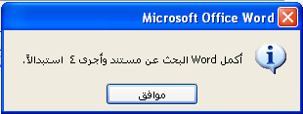

***********************************************************

الرأس والتزييل لصفحات المستند

لوضع نص أو صورة في أعلى الصفحة أو أسفل الصفحة وتريد تكرار هذا النص في جميع صفحات المستند كما واضح أمامك في هذه الصفحات فإننا نتبع الآتي

- فتح قائمة عرض (view) واختيار رأس وتذييل الصفحة (header and footer )
- نلاحظ ظهور مربع كما هو موضح بالرسم وبداخله مؤشر الكتابة مع ظهور شريط الرأس والتذييل
- نقوم بكتابة النص وتنسيقه كما عرفنا سابقا كما يمكن إدراج صور داخل الرأس او التذييل
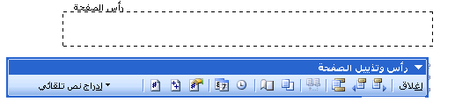

للتبديل بين الرأس والتذييل نضغط على أداة الموجودة بالشريط الموضح أمامك بالشكل
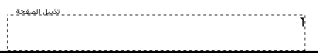

للخروج من الرأس والتذييل نضغط بزر الفارة خارج الرأس والتذييل أو نضغط على إغلاق الموجودة بالشريط الخاص برأس وتذييل
***********************************************************

قم بتجربة باقي الأدوات الموجودة بالشريط لمعرفة وظيفتها

***********************************************************

إعداد الصفحة

بعد فتح البرنامج وقبل الكتابة داخل المستند نقوم بإعداد الصفحة وذلك من خلال
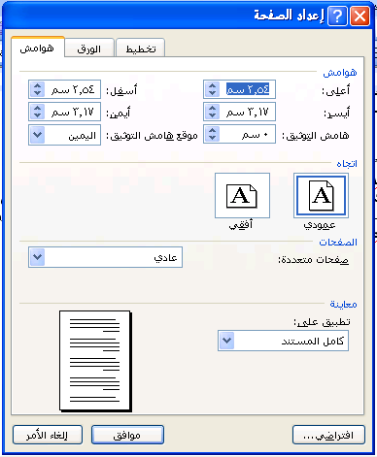
- فتح قائمة ملف (file) واختيار إعداد الصفحة (page setup) سيظهر المربع الحواري الآتي ومن خلاله
نضغط على تبويب هوامش (margins)

- نضغط على تبويب هوامش ونقوم بتغيير هوامش المستند ( الأيمن – الأيسر – العلوي – السفلى )
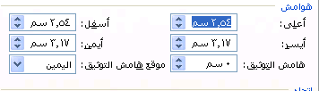

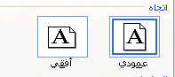
- وأيضا تغير اتجاه الورقة ( عمودي – افقى )
وتغير هامش التوثيق وموقع هامش التوثيق
ويستخدم هذا الهامش عند التجليد
4- ثم نضغط على موافق

لتغيير حجم الورق نضغط على تبويب ورق (paper)
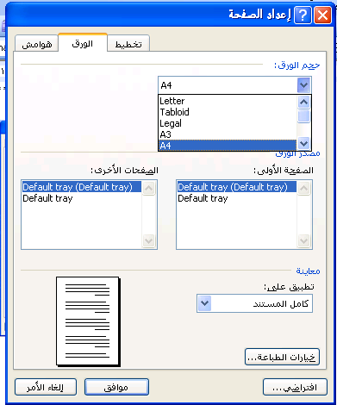
من هنا نقوم باختيار حجم الورق من القائمة المنسدلة

ثم نضغط على موافق

***********************************************************
حد الصفحة
لوضع إطار أو حد للصفحة نقوم بعمل الآتي

1- فتح قائمة تنسيق (format ) واختيار حدود وتظليل (borders and shading)
- نضغط على تبويب حد الصفحة (page border) من المربع الحواري الذي سيظهر ومن خلاله يمكن اختيار صورة لحد الصفحة أو اختيار خطوط
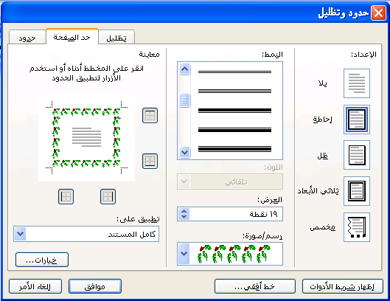
- ثم نضغط على موافق
نضغط هنا لاختيار صورة لحد الصفحة
نضغط هنا لاختيار خطوط لحد الصفحة
معاينة

الطباعة

بعد أن أعددت المستند في شكله النهائي يمكنك الحصول على نسخة ورقية منه ، وذلك من خلال طباعته من منسق النصوص

ولكن قبل الطباعة لابد من معاينة المستند وذلك من خلال

- فتح قائمة ملف (file ) واختيار معاينة قبل الطباعة (print preview )
- أو الضغط على رمز من شريط الأدوات

وأيضا قبل الطباعة لابد التأكد من

- مراجعة النص على الشاشة أولا
- توفر الورق
- توصيف الطابعة ( تعريف الطابعة على الجهاز من خلال الاسطوانة التي تأتى مع الطابعة )
- تشغيل الطابعة

خطوات طباعة المستند
- فتح قائمة ملف (file ) واختيار طباعة ( print )
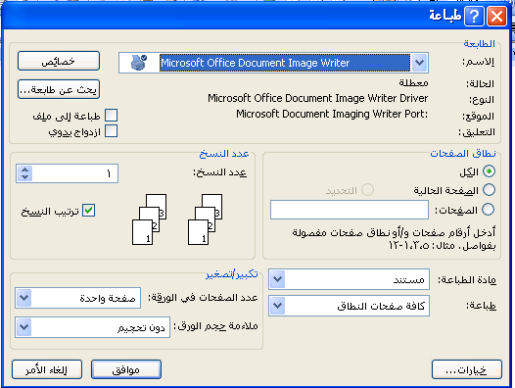

- سيظهر المربع الحواري الآتي

- نحدد من خلاله نوع الطابعة المتصلة بالجهاز
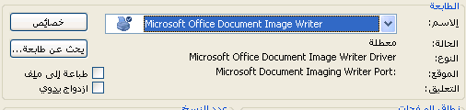

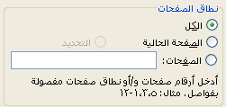
- ومن خلاله نحدد عدد الصفحات المراد طباعتها
الكل: طباعة صفحات المستند بالكامل
الصفحة الحالية : طباعة الصفحة الموجود بها المؤشر
الصفحات : طباعة صفحات من المستند مثال
لو كتبنا داخل المربع 3-5 يعنى طباعة الصفحات 3و4و5
لو كتبنا داخل المربع 3، 6 يعنى طباعة الصفحة 3 والصفحة 6

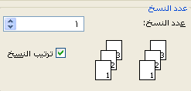
- نحدد عدد النسخ المراد طباعتها ويستحسن طباعة نسخة واحدة وتصويرها بعدد النسخ المطلوبة وذلك لتوفير حبر الطابعة

*****************************************************
المفاتيح | الوظيفة
Ctrl+N | فتح مستند جديد
Ctrl +O | فتح مستند محفوظ
Ctrl +S | حفظ مستند
Ctrl +P | طباعة المستند
Ctrl +Z | تراجع
Ctrl +X | قص
Ctrl +C | نسخ
Ctrl +V | لصق
Ctrl +F | بحث
Ctrl +H | استبدال
Alt + Enter | إضافة صفحة

